PROYECTO PEDAGÓGICO INTEGRADOR   
GESTIÓN W AIRES

JUAN DIEGO GRISALES CALLEJAS

CARLOS ALEJANDRO BOLAÑOS MATIZ

JUAN PABLO GUTIÉRREZ DÍAZ

POLITÉCNICO COLOMBIANO JAIME ISAZA CADAVID

FACULTAD DE INGENIERÍA

MEDELLÍN

**Tabla de contenido**

**Lista de figuras.** **3**

**Lista de cuadros** **4**

**Resumen del proyecto.** **5**

Descripción necesidad. 5

Descripción del problema. 5

**Objetivos del proyecto.** **6**

Objetivo general. 6

Objetivos específicos. 6

**Objetivos del sistema.** **7**

Objetivo general. 7

Objetivos específicos. 7

**Delimitación y alcance.** **7**

**Glosario avanzado.** **9**

**Análisis del sistema.** **10**

Requisitos del sistema. 10

Requisitos de usuario. 10

Requisitos funcionales. 11

Requisitos no funcionales. 11

**Metodología.** **11**

Metodología de Desarrollo del Software. 12

**Cronograma.** **13**

**Diagramación del sistema.** **14**

**Construcción mapa de navegación.** **14**

**Bibliografía** **15**

**Anexos** **16**

# 

# 

# Lista de figuras.

**Figura 1.** Espina de pescado 5

**Figura 2.** Mapa de navegación 13

**Figura 3.** Cronograma 12

# Lista de cuadros

**Cuadro 1.** Requisitos de usuario 10

**Cuadro 2.** Requisitos funcionales. 11

**Cuadro 3.** Requisitos no funcionales 11

# Resumen del proyecto.

## Descripción necesidad.

Falta de plataforma que permita una gestión ordenada y concreta sobre los procesos llevados a cabo por la empresa W Aires, como por ejemplo el registro de diferentes tipos de clientes, el almacenamiento y consulta de información de la empresa y la asignación de actividades básicas en el día a día por medio de un cronograma.

## Descripción del problema.

La empresa W Aires cuenta con una gran problemática en cuanto al manejo de la información, lo que está llevando a la empresa a perder mucho tiempo y dinero, este problema se debe a que mucha de su información se encuentra escrita en papeles que se pueden perder con mucha facilidad, además este modelo del manejo de información limita el orden y consulta de los datos relevantes que son guardados; el control del tiempo es otro gran problema pues en la empresa W Aires no se cuenta con un cronograma de las actividades que se deben realizar durante el día, esto ocasiona que en la mayoría de las ocasiones no se logre terminar con los objetivos del día.

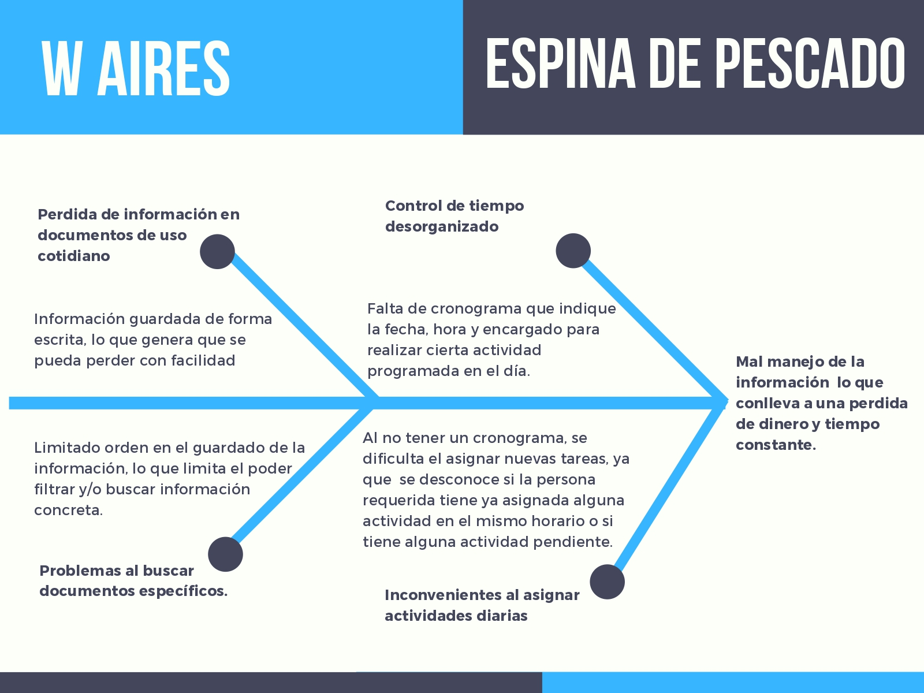

### Figura 1. Espina de pescado

# Objetivos del proyecto.

## Objetivo general.

## 

Desarrollar un aplicativo web que permita mitigar la problemática de la empresa W Aires, mejorando la gestión de su información mediante el registro de clientes y el uso de cronogramas que llevarán el control de las actividades realizadas en el día.

## Objetivos específicos.

## 

* Caracterizar proyectos similares que hagan gestiones parecidas a la empresa W Aires.
* Analizar y diseñar el software de acuerdo a los requisitos del software.
* Desarrollar un cronograma para gestionar las actividades de la empresa W Aires y facilitar el manejo de estas evitando pérdida de tiempo y costo en las actividades.
* Implementar el aplicativo web.
* Validar que la funcionalidad del aplicativo cumpla con los requisitos propuestos.
* Brindar un cronograma para facilitar la gestión de las actividades de la empresa.
* Permitir gestionar los reportes de los clientes mediante el aplicativo.

# Objetivos del sistema.

## Objetivo general.

Brindar una plataforma de gestión que permita el manejo de la información de la empresa de manera ordenada y de fácil consulta, permitiendo el registro de diferentes tipos de clientes, cronogramas de las actividades realizadas y por realizar teniendo la posibilidad de ser exportadas como reportes y guardado de documentos en la nube.

## Objetivos específicos.

* Permitir el registro de diferentes tipos de usuarios con su información básica correspondiente.
* Realizar el guardado de los documentos en la nube para su mayor flexibilidad al momento de consultarlos.
* Brindar un cronograma que permita la gestión diaria de las actividades que se deben realizar.
* Permitir la exportación de los cronogramas los cuales contienen las actividades realizadas a lo largo de los días.

# Delimitación y alcance.

Se desarrollará un aplicativo web responsive bajo una arquitectura de Microservicios para el Backend en Java con Spring Framework, utilizando para el Frontend Angular y Bootstrap, todo esto conectado con una base de datos MySQL gestionada en MySQL Workbench, contando con un Bucket en S3 (AWS) para el almacenamiento de los documentos de la empresa (formatos de seguimiento, cotizaciones y planillas de seguridad social) .

El aplicativo web tendrá una ventana inicial tipo Landing Page que servirá a la empresa W Aires de publicidad, esta ventana tendrá una interfaz llamativa e informativa que contará con botón para ingresar al Login del aplicativo.

Este login servirá para que la persona encargada de W Aires pueda ingresar a todas las funcionalidades del aplicativo, las cuales son:

* **Registro de clientes:** en este apartado se podrán gestionar 2 tipos de registros, para personas naturales y empresas, para agregarlos se necesita el nombre de la empresa o cliente, teléfono, correo y dirección.
* **Cronograma:** en este apartado se visualizará un cronograma por día, semana o mes que cuente con información básica de que actividades se tienen cumplidas o por cumplir, para crear una actividad dentro del cronograma se requiere descripción, fecha, hora de inicio, hora tentativa de finalización, cliente con su respectiva sede y tipo de actividad. Se podrán seleccionar las actividades y darlas por terminadas o indicarles le porcentaje en el que se encuentra, luego de terminada una actividad se abrirá un formato de seguimiento el cual permite a la persona de W Aires tener un seguimiento de qué es lo que realizó, este mismo formato será enviado por correo al cliente automáticamente luego de que se llenen todos los campos requeridos.
* **Reportes:** en este apartado se podrán sacar reportes con las actividades realizadas, esto servirá para visualizar el tiempo utilizado en cada actividad, número de actividades realizadas con su respectivo tipo e información básica de lo que se hizo en la actividad.

* **Actividades:** en este apartado se podrán gestionar los diferentes tipos de actividades que realiza la empresa W Aires, dando la posibilidad de dar una pequeña descripción de esta.
* **Gestión de documentos:** en este apartado se podrán documentos como los formatos de seguimiento, cotizaciones y planillas de seguridad social para que sean almacenados en la nube.
* **Gestión de perfiles:** el aplicativo contará con dos tipos de perfiles, administrador y trabajador, el administrador podrá acceder a todas las funcionalidades del sistema pudiendo ver el cronograma completo de las actividades a lo largo de los días, creando dichas actividades, mientras que el trabajador solamente podrá ver el cronograma con las actividades que tiene asignadas para el día.

El proyecto se dividirá en 3 módulos:

**1er módulo:** Se desarrollará el registro de clientes con su respectivo CRUD al igual que el registro de actividades, la visualización del cronograma con las actividades que se ingresen será mes a mes. También se desarrollará el login y el Landing Page que como se mencionó servirá de publicidad para la empresa.

**2do módulo:** Se terminarán de agregar las funcionalidades restantes al cronograma, esta vez el usuario podrá editar o dar por terminadas las actividades que tenga pendientes, una vez este finalice la actividad el usuario deberá llenar un reporte donde indique el procedimiento o la solución que se le brindó al cliente, el sistema le enviará al cliente por medio de un correo el reporte que se llenó brindándole el procedimiento que se hizo para dicha actividad, además el usuario podrá generar reportes de las actividades realizadas, con la oportunidad de visualizar el tiempo utilizado en cada actividad, el número de actividades realizadas con su respectivo tipo e información básica de lo que se hizo en la actividad. Se implementará la gestión de los documentos mediante el almacenamiento de los mismos por medio de un Bucket en S3 y finalmente se implementará la lógica de los perfiles de administrador y trabajador.

**3er módulo:** Se realizarán las pruebas del aplicativo para verificar la funcionalidad, una vez se verifique que el aplicativo cumple con el alcance propuesto, se pasará a subir la aplicación a un host para que el usuario pueda disfrutar del aplicativo desarrollado.

# Glosario avanzado.

**Backend:** Es la parte que procesa la información que alimentará el frontend de datos. Es la capa de acceso a los datos, ya sea de un software o de un dispositivo en general, es la lógica tecnológica que hace que una página web funcione, lo que queda oculto a ojos del visitante

**Frontend:** Es la parte del desarrollo web que se dedica a la parte frontal de un sitio web, en pocas palabras del diseño de un sitio web, desde la estructura del sitio web hasta los estilos como colores, fondos, tamaños hasta llegar a las animaciones y efectos.

**Framework:** Es un esquema o marco de trabajo que ofrece una estructura base para elaborar un proyecto con objetivos específicos, una especie de plantilla que sirve como punto de partida para la organización y desarrollo de software.

**Microservicios:** Es una aproximación para el desarrollo de software que consiste en construir una aplicación como un conjunto de pequeños servicios, los cuales se ejecutan en su propio proceso y se comunican con mecanismos ligeros.

**Landing Page:** Es una página dentro de un sitio web, desarrollada con el único objetivo de convertir los visitantes en Leads o prospectos de ventas por medio de una oferta determinada.

**CRUD:** (Create, Read, Update, Delete) es un acrónimo para las maneras en las que se puede operar sobre información almacenada. Es un mnemónico para las cuatro funciones del almacenamiento persistente. CRUD usualmente se refiere a operaciones llevadas a cabo en una base de datos o un almacén de datos.

**Cloud Computing:** Es una tecnología que permite acceso remoto a softwares, almacenamiento de archivos y procesamiento de datos por medio de internet, siendo así, una alternativa a la ejecución en una computadora personal o servidor local.

**AWS:** Amazon Web Services (AWS) es un proveedor de servicios en la nube, nos permite disponer de almacenamiento, recursos de computación, aplicaciones móviles, base de datos y un largo etcétera en modalidad de cloud computing.

**S3:** Amazon S3 es un servicio de almacenamiento de objetos creado para almacenar y recuperar cualquier volumen de datos desde cualquier ubicación. Es un servicio de almacenamiento sencillo que ofrece excelente durabilidad, disponibilidad, rendimiento, seguridad y escalabilidad prácticamente ilimitada a costos muy reducidos.

**Bucket:** Es un contenedor de objetos (archivos) almacenados en S3. son globales, es decir que el bucket debe tener el nombre único a través de toda la red de AWS.

# Análisis del sistema.

## Requisitos del sistema.

## Requisitos de usuario.

| **ID. Requisito** | **Nombre del requisito** | **Descripción del Requisito** |
| --- | --- | --- |
| RU-001 | Gestión de Clientes | El sistema debe permitir gestionar 2 tipos de clientes, para personas naturales y para empresas |
| RU-002 | Gestión de Cronograma | El sistema debe permitir al usuario poder gestionar en un cronograma las actividades que se tengan pendientes en el día, permitiendo finalizar dichas tareas |
| RU-003 | Gestión de Actividades | El sistema debe permitir gestionar las actividades de la empresa brindándole al usuario una mejor manejabilidad de las tareas o servicios que brinda |
| RU-004 | Gestión de Reportes | El sistema debe permitir visualizar mediante un informe al cliente las tareas realizadas por la empresa |
| RU-005 | Gestión de Documentos | El sistema debe permitir almacenar en la nube documentos que la parte administrativa de la empresa considere que son de suma importancia |

## Cuadro 1. Requisitos de usuario

## Requisitos funcionales.

| **ID. Requisito** | **Nombre del requisito** | **Descripción del Requisito** | **Usuario** |
| --- | --- | --- | --- |
| RF-001 | **Landing Page** | El sistema debe permitir el ingreso a cualquier persona al Landing Page | Todos |
| RF-002 | **Ingreso** | El sistema debe permitir el ingreso a los usuarios que estén previamente registrados en la base de datos | Personal W Aires |
| RF-003 | **Cronograma** | El sistema debe permitir la visualización del cronograma | Personal W Aires |
| RF-004 | **Agregar Actividad** | El sistema debe permitir agregar nuevas actividades | Jefe |
| RF-005 | **Editar Actividad** | El sistema debe permitir editar las actividades | Jefe |
| RF-006 | **Eliminar Actividad** | El sistema debe permitir eliminar actividades | Jefe |
| RF-007 | **Terminar Actividad** | El sistema debe permitir terminar una actividad dentro del cronograma | Personal W Aires |
| RF-008 | **Editar clientes** | El sistema debe permitir editar los clientes | Jefe |
| RF-009 | **Agregar clientes** | El sistema debe permitir agregar nuevos clientes | Jefe |
| RF-010 | **Eliminar clientes** | El sistema debe permitir eliminar clientes | Jefe |
| RF-011 | **Reportes** | El sistema debe permitir visualizar los reportes | Personal W Aires |
| RF-012 | **Almacenar Documentos** | El sistema debe permitir almacenar documentos | Jefe |
| RF-013 | **Ver Documentos** | El sistema debe permitir ver los documentos almacenados | Personal W Aires |
| RF-014 | **Eliminar Documentos** | El sistema debe permitir eliminar documentos almacenados | Jefe |

## **Cuadro 2.** Requisitos funcionales.

## Requisitos no funcionales.

| **ID. Requisito** | **Nombre del requisito** | **Descripción del Requisito** |
| --- | --- | --- |
| RNF-001 | Usabilidad | El sistema debe ser fácil de usar |
| RNF-002 | Diseño | El sistema debe tener un diseño agradable a la vista |
| RNF-003 | Seguridad | El sistema debe ser seguro |
| RNF-004 | Mantenibilidad | El sistema debe ser fácil de mantener |
| RNF-005 | Compatibilidad | El sistema debe ser compatible mínimamente con Google Chrome |

## Cuadro 3. Requisitos no funcionales

# Metodología.

## Metodología de Desarrollo del Software.

# Cronograma.

### Figura 3. Cronograma

# Diagramación del sistema.

# Construcción mapa de navegación.

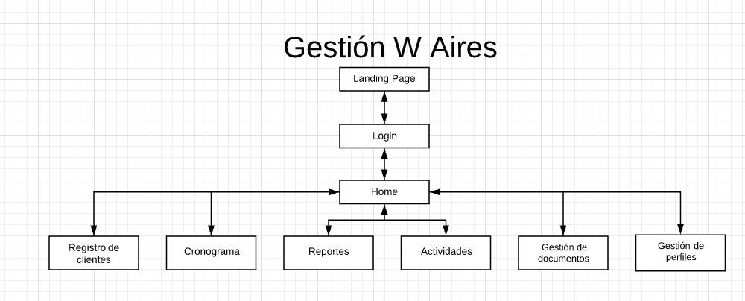

## Figura 2. Mapa de navegación

# Bibliografía

A. (2021, 21 octubre). *🥇 S3 Buckets*. Apuntes.de programador. <https://apuntes.de/aws-certificacion-csaa/buckets/#gsc.tab=0>

*Amazon Simple Storage Service (S3) - Almacenamiento en la nube - AWS*. (s. f.). Amazon Web Services, Inc. https://aws.amazon.com/es/s3/faqs/

*CRUD - Glosario | MDN*. (2021, 28 noviembre). MDN Web Docs. https://developer.mozilla.org/es/docs/Glossary/CRUD

Gimenez, M. (2020, 29 septiembre). *Amazon Web Services (AWS): ¿qué es y qué ofrece?* Blog de Hiberus Tecnología. <https://www.hiberus.com/crecemos-contigo/amazon-web-services-aws-que-es-y-que-ofrece/>

*¿Qué es Cloud Computing?* (s. f.). Salesforce.com. <https://www.salesforce.com/mx/cloud-computing/>

M. (2021b, octubre 31). *Landing Page: ¿Qué son las páginas de aterrizaje y cómo hacer una?* Blog de Marketing Digital de Resultados. https://www.rdstation.com/es/blog/landing-page/

colaboradores de Wikipedia. (2020, 2 noviembre). *Arquitectura de microservicios*. Wikipedia, la enciclopedia libre. https://es.wikipedia.org/wiki/Arquitectura_de_microservicios

Edix, R. (2021, 13 septiembre). *Framework: qué es, para qué sirve y algunos ejemplos*. Edix España. <https://www.edix.com/es/instituto/framework/>

Hernández, K. (s. f.). *Backend y Frontend, ¿Qué es y cómo funcionan en la programación?* Servnet. https://www.servnet.mx/blog/backend-y-frontend-partes-fundamentales-de-la-programaci%C3%B3n-de-una-aplicaci%C3%B3n-web

# Anexos